Dossier Personnel
BTS CIEL SESSION 2025 - IR
E6 – PROJET TECHNIQUE
Pilotage d’éclairage scénique multi-univers Art-Net/DMX
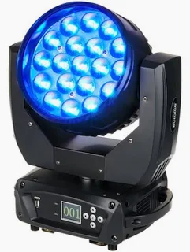

Lycée : Touchard-Washington Ville : LE MANS
Nom du projet : | Pilotage d'éclairage scénique multi-univers Art-Net/DMX
N° du projet : | TW3
Projet nouveau | Oui Non | Projet interne | Oui Non
Délai de réalisation | 150 heures | Statut des étudiants | Formation initiale  Apprentissage
Spécialité des étudiants | ER IR Mixte | Nombre d’étudiants : | 4 étudiants
Professeurs responsables | François MARTIN, Philippe CRUCHET, Didier BERNARD, Anthony LE CREN, Jilali KHAMLACH, François QUEREC
Sommaire
1.Cas d’utilisation
1.1.Convertir Art-Net en DMX512

Nom du cas 1 d'utilisation | Convertir Art-Net en DMX512
Pré-conditions : | - La passerelle (LaCarte) est connectée au réseau local et à l'écoute des paquets UDP .  - Le module est configuré sur le bon Univers (ex: Univers 1, 2 ou 3) .  - La liaison série (UART) vers l'adaptateur RS-485 est initialisée.  - Les projecteurs DMX physiques sont raccordés au bus série RS485.
Post-conditions : | - Les projecteurs DMX connectés reçoivent un signal DMX512 valide et mettent à jour leur état lumineux.
Scénario principal : | 1. Le module ESP32 écoute sur le port UDP standard Art-Net (6454).  2. Le Serveur Central (Raspberry Pi) envoie une trame Art-Net contenant les données d'éclairage.  3. L'ESP32 reçoit la trame et vérifie l'entête (Header "Art-Net").  4. L'ESP32 extrait les 512 canaux de données (DMX data).  5. L'ESP32 convertit ces données en signal série et les transmet via l'adaptateur RS-485 aux projecteurs.
Alternatives : | - Si un délai critique de 3 secondes s'écoule sans qu'aucune trame de données ne soit correctement transmise ou acquittée  1. Le système enclenche un mécanisme de sécurité  2. Une fois le temps écoulé (3s écoulée), la passerelle signale la coupure de communication
1.2.Piloter le ruban LED à partir du protocole DMX512

Nom du cas d'utilisation | Piloter le ruban LED à partir du protocole DMX512
Pré-conditions : | - Le module ESP32 dédié au ruban LED est alimenté.  - Le ruban LED est physiquement connecté aux broches PWM de l'ESP32.  - Le module reçoit des instructions DMX (soit via le réseau Art-Net converti en interne, soit via un signal DMX filaire selon l'architecture choisie).
Post-conditions : | - Le ruban LED s'allume avec la couleur et l'intensité demandées.
Scénario principal : | 1. Le module reçoit les valeurs DMX pour les 6 canaux ( Rouge, Vert, Bleu, Zones, Intensitée et Effets ).  2. Le système associe les canaux DMX reçus aux broches de sortie correspondantes.  3. Le microcontrôleur génère des signaux PWM (Pulse Width Modulation) proportionnels aux valeurs reçues (0-255).  4. Le ruban LED change de couleur ou d'intensité instantanément.
Alternatives : | - Si un délai critique de 3 secondes s'écoule sans qu'aucune trame de données ne soit correctement transmise ou acquittée  1. Le système enclenche un mécanisme de sécurité  2. Une fois le temps écoulé (3s écoulée), la passerelle signale la coupure de communication

Ensuite, j’ai décidé de représenter l’objectif de mon projet sous la forme d’un diagramme de
séquence. Celui-ci reprend les tâches que j’ai pu réaliser mais de manière globale, aucune
classe fournie par les outils et seulement les méthodes les plus importantes y sont
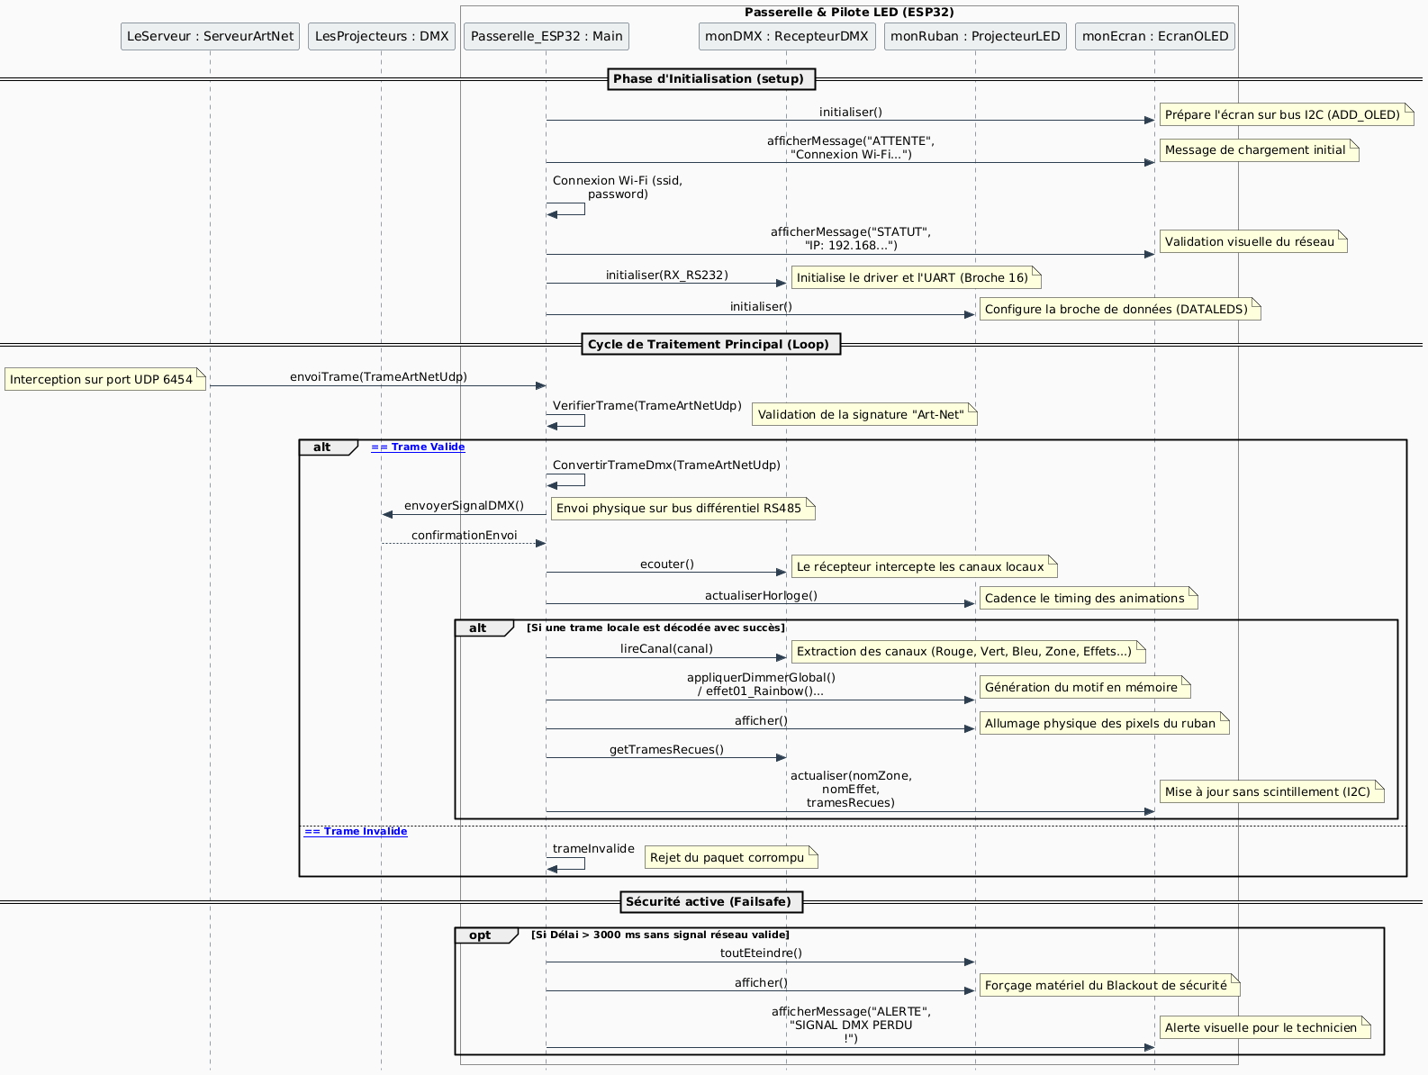
représentées.

Image 1: Diagramme de séquence global

Ce diagramme de séquence global illustre la double fonction de l'ESP32. En tant que passerelle, il intercepte les trames UDP du serveur Art-Net (port 6454), en vérifie l'intégrité, puis les convertit pour les envoyer physiquement aux projecteurs de scène via le bus RS485.
En tant que contrôleur local, la carte lit en parallèle les canaux DMX reçus, actualise l'horloge interne des animations, applique les effets lumineux sur le ruban LED et rafraîchit l'écran OLED pour afficher les statistiques réseau en temps réel. En cas de trame corrompue, le paquet est simplement rejeté.
Enfin, la sécurité Failsafe veille en tâche de fond : si aucun signal valide n'est détecté pendant 3 secondes, l'ESP32 déclenche un blackout immédiat du ruban et affiche une alerte critique sur l'écran OLED pour avertir le technicien.

Ensuite, j’ai décidé de représenter l’objectif de mon projet sous la forme d’un diagramme de
séquence. Celui-ci reprend les tâches que j’ai pu réaliser mais de manière globale, aucune
classe fournie par les outils et seulement les méthodes les plus importantes y sont
représentées.

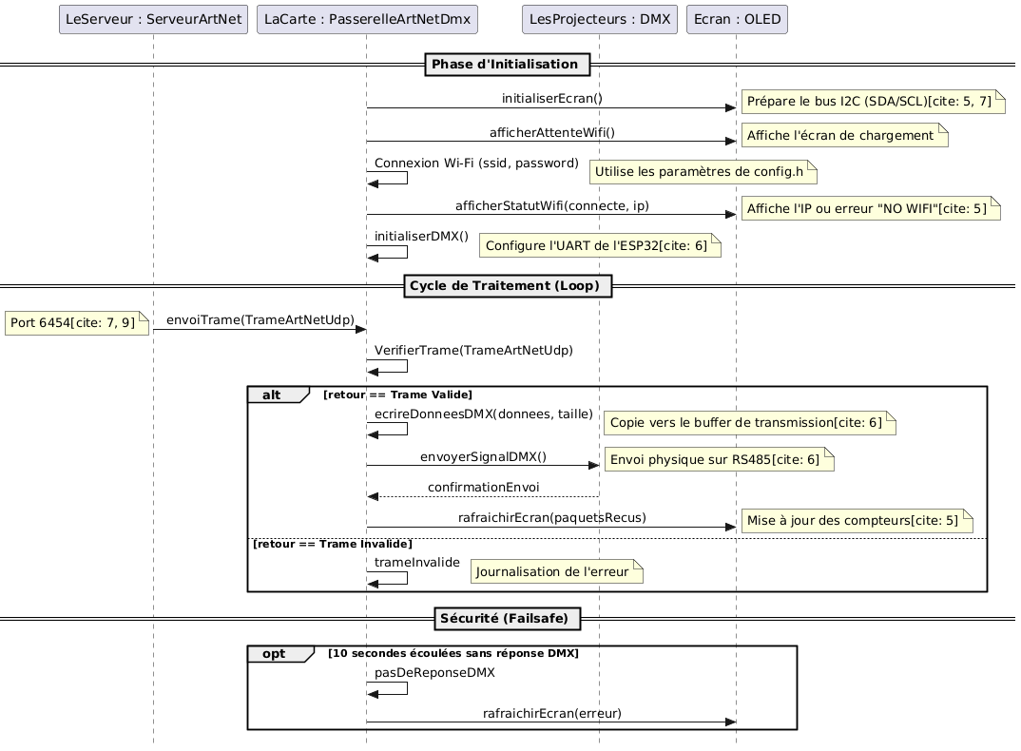
Image 1: Diagramme de séquence cas d’utilisation 1

On peut donc voir que la passerelle va traiter la trame UDP après l'avoir reçue du serveur Art-Net. Après cela, elle va vérifier l'intégrité de cette trame et, en fonction du résultat, elle va soit valider la trame, copier les données dans le buffer de transmission et envoyer le signal physique aux projecteurs DMX, ou bien rejeter la trame et journaliser l'erreur si celle-ci est invalide. Une fois l'envoi DMX effectué, elle va mettre à jour les compteurs de données directement sur l'écran OLED.
De plus, un mécanisme de sécurité (Failsafe) tourne en tâche de fond : si 10 secondes s'écoulent sans réponse du réseau DMX, le système va intercepter cette anomalie et rafraîchir l'écran OLED pour afficher l'erreur à l'utilisateur.

